ASSUNTO :. SOLICITO AO EXMO SENHOR PREFEITO MUNICIPAL GUSTAVO STUPP, PARA QUE JUNTO AO DEPARTAMENTO COMPETENTE, REALIZE OPERAÇÃO DE TAPA BURACO NA RUA FERNANDO CESAR DE CAMPOS, NA SANTA LUZIA.

DESPACHO

SALA DAS SESSÕES ____/____/_____

PRESIDENTE DA MESA

INDICAÇÃO Nº DE 2013

SENHOR PRESIDENTE,
SENHORES VEREADORES,

INDICO ao Exmo Senhor Prefeito Municipal para que junto ao Departamento competente que realize operação Tapa Buraco na Rua Fernando Cesar de Campos no Bairro da Santa Luzia.
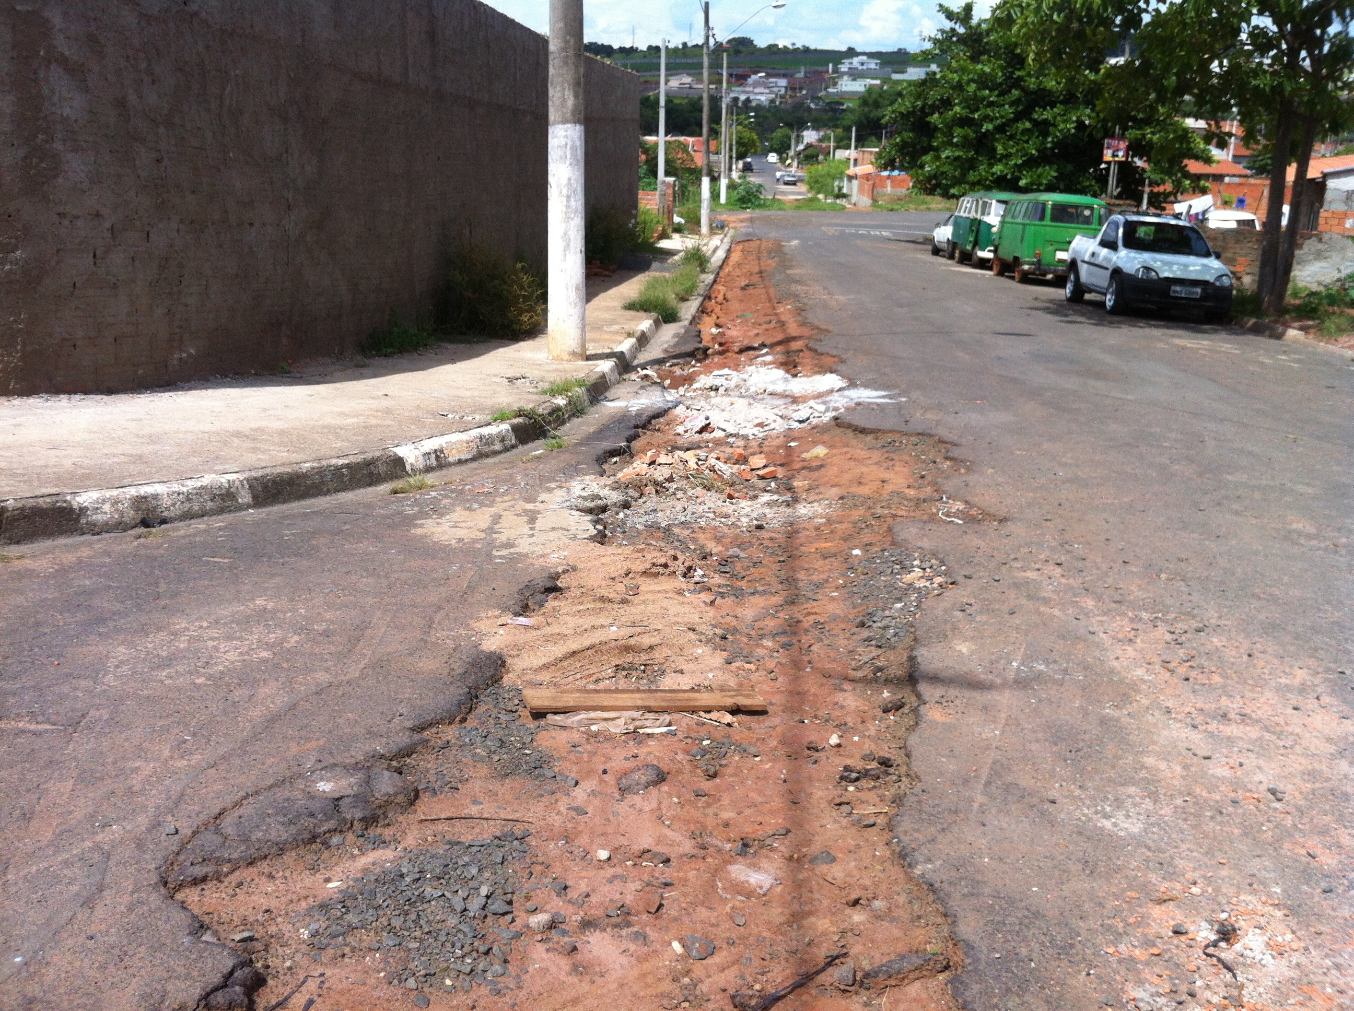

SALA DAS SESSÕES “VEREADOR SANTO RÓTOLLI”, aos 10 de Janeiro de 2013

VEREADOR LUIS ROBERTO TAVARES

